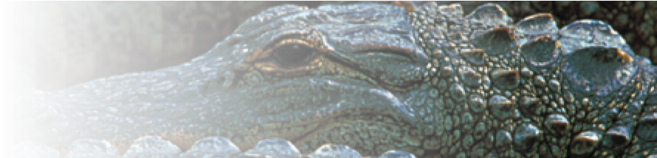

**Metal bond - micron**

E.I.D. LTD INDUSTRIAL DIAMONDS

**Resin Bond – Micron**

### ソフトな研磨やラッピングが必要な場合、EID レジンボンド合成ダイヤモンド パウダーは、作業を完了するために必要な脆さ、モザイク構造、不規則な塊状の粒子形状を提供します。 応力がかかるとダイヤモンド粒子が破壊され、新たなレベルの鋭い切断点が形成されます。 レジンボンドホイールでは、EID レジンボンド合成ダイヤモンドパウダーが粒子損失のない高速切断を実現し、性能を向上させます

**ERD um** (Standard)

**ERD um** (Blocky)

この半ブロック状でありながら角張ったレジンボンドミクロンは、中程度の表面靭性と素晴らしい自己研磨特性を備えています。 これにより、新しい鋭い切断点が、すべてのレジンボンドホイールで、軟質研磨とラッピングを最適にします。

このブロック状のレヂンボンドミクロンは、高い表面強度と細かく分類された粒子を備えています。

幅広いレジンボンドホイールやツールに最適です。 優れた表面仕上げが要求されるセラミック、超硬、ガラスおよびその他の硬質材料の軟質研磨および研削に効果的です。.

**SIZE CHART**

|  |  |  |  |  |  |
| --- | --- | --- | --- | --- | --- |
| Metal Bond - Micron  (MB 200-300-400-500) | | | | | |
| 0-0.20 | ✓ | 1-3 | ✓ | 10-20 | ✓ |
| 0-0.25 | ✓ | 2-4 | ✓ | 12-22 | ✓ |
| 0-0.50 | ✓ | 3-5 | ✓ | 15-25 | ✓ |
| 0.25-0.75 | ✓ | 3-6 | ✓ | 20-30 | ✓ |
| 0-1 | ✓ | 4-6 | ✓ | 20-40 | ✓ |
| 0.50-1 | ✓ | 4-8 | ✓ | 30-40 | ✓ |
| 0.50-1.5 | ✓ | 5-10 | ✓ | 30-50 | ✓ |
| 0.75-1.25 | ✓ | 6-12 | ✓ | 40-50 | ✓ |
| 0-2 | ✓ | 8-12 | ✓ | 40-60 | ✓ |
| 1-2 | ✓ | 8-16 | ✓ |  |  |



**Resin bond - micron**

E.I.D. LTD INDUSTRIAL DIAMONDS

**EID Ltd, EID House, 12 St Cross Street, London EC1N 8UB. England.**

Tel: +-44-207-405-6594. Fax: +-44-207-831-0372. Website: eid-ltd.com. Email- martin@eid-ltd.com , phil@eid-ltd.com